清华大学2003贪吃蛇智能体大赛总结
计算机系科协 司宪策
2003年清华大学贪吃蛇智能体大赛在继承前几届计算机知识与技能大赛成功经验的基础上，在学校教务处、团委、校学生科协的支持下，由清华大学教务处、共青团清华大学团委、清华大学学生科技协会、清华大学计算机科学与技术系主办，计算机系学生科协承办的一项赛事，面向全体在校学生举办。本次大赛将延续前几届比赛的“人工智能主题”，激发同学对于人工智能技术的兴趣，使学生能快速了解和接触电脑智能对抗这一比赛形式，在比赛中掌握人工智能的一些基础技术，并且争取与同类国际比赛接轨，促使中国大学生较快掌握基本技术，在国际比赛中能取得比较好的成绩。
2002-2003年度的智能体大赛活动从总体上分为2002年度和2003年度两个时期。在2002年度主要是完成比赛用平台软件的开发、比赛的宣传报名和培训等等前期工作，寒假留给选手做开发时间；在2003年度是进行正式的初赛和决赛，并且颁发奖金。现在比赛已经圆满结束，下面总结一下这次比赛的情况。
- 准备工作
大赛的准备工作包括赛题创意、平台开发和网站设计。
总结历届智能体大赛的优缺点，我们认为今年智能体大赛应该努力体现以下几点特点：
低起点，多层次。初步掌握编程和算法设计的同学就可以编写出简单的AI程序，报名参加比赛；同时比赛具有较强的对抗性，优秀的AI程序能够体现出明显的智能优势。
广泛的参与面。能够让不善于编程的同学也参与到比赛中，了解人工智能的基本知识，促进交流。
可持续发展。平台应具有一定的可扩展性，能够移植（部分代码移植）到其他主题的智能体大赛中去，能够很容易的进行比赛规则的调整。
根据以上的几点，我们考虑了很久，决定选择贪吃蛇这个小游戏作为智能体大赛的题目。
贪吃蛇是去年智能体大赛的题目。
选手设计的程序就是为贪吃蛇设计移动的路线，吃到尽量多的果子，同时又尽量避免撞死；当多条蛇在同一个地图上抢吃果子时，游戏的对抗性就体现出来了。
我们选择这个题目基于以下两点：
游戏规则简单。贪吃蛇游戏非常常见（尤其在手机上），规则简单且大家都很熟悉，这就使得选手开始参赛时不需要太多时间熟悉问题。同时也能够吸引大量观众。
继续去年的主题，发展稳定的参与群体，形成风格。我们希望固定一个合适的选题，而不用每年修改，使得参赛的选手、平台开发者和组织者不用每年花大量时间在选题和熟悉题目上，而把精力投入到优秀算法的设计、活动特色的挖掘上去。
同时，也是基于对今年智能体大赛特点的考虑，我们希望今年的平台能够有以下特点：
将一场游戏的主题（例如贪吃蛇的规则，选手的AI程序，显示）与游戏的组织（例如网络通信；各个选手的信息的收发；各种例外情况，例如选手掉线等等的处理）分离开来。提高游戏组织方面代码的可扩展性，减轻以后平台开发的难度。
整理开发文档。一方面为参赛选手提供一份详细简明的说明文档，便于选手入手编程；一方面为以后的智能体大赛留下资料，提高今年开发的代码的扩展性。
提供扩展功能。
平台有良好的交互界面，游戏界面（地图、贪吃蛇形象）由专业的美工设计和配乐。
支持人机对战。平台可以支持人与AI程序之间的竞赛，使得没有编程的同学也可以和参赛选手的智能体一比高下，从而吸引更多的同学参与到比赛中来，也就促进了人工智能知识的普及。
根据以上几点要求，我们已经着手平台的开发设计。
【平台结构】
平台基本结构如下图。
Algorithm接口是提供给选手AI程序的接口，它根据调用时给出的当前游戏情况返回智能体的移动策略。
Rule接口是智能体大赛的规则评判，它根据调用时给出的当前游戏情况判断是否有蛇死亡、吃到果子，或者游戏结束等等。
Server/Client部分负责联系所有的选手AI接口和Rule接口，Client将智能体移动结果返回给Server。Server收集到所有Client的返回结果后，调用Rule来评判当前游戏。
除了这4个主要部分之外，还包括其他几部分：
资源：游戏地图。游戏外观。游戏音效。
组织：建立游戏，加入游戏。
扩展：人机对战的控制插件。地图编辑器。
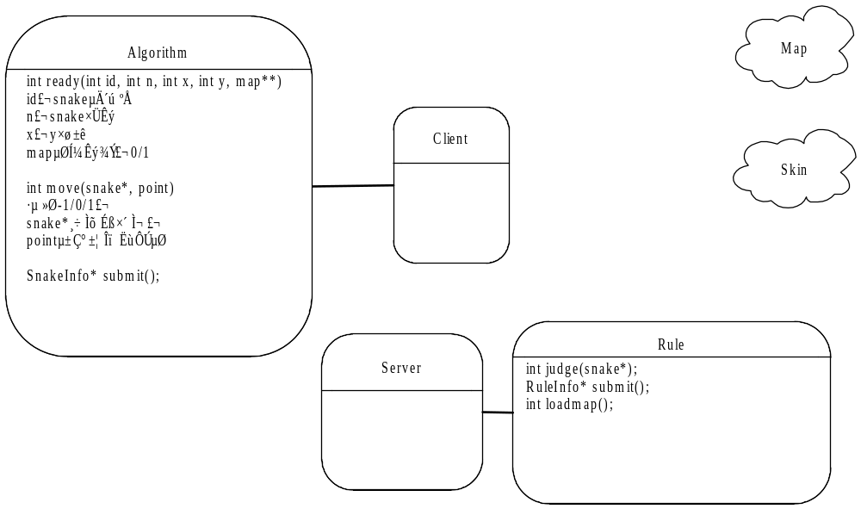
根据这一结构，张力、张子云和王曦三位同学按时完成了平台的开发，达到了预期的开发目的。
大赛的网站包括一个介绍性站点、一个网上报名系统、供比赛选手交流使用的蛇岛论坛系统和程序交流系统。网站由司宪策同学编写并如期投入使用。
- 宣传工作和报名
大赛的宣传方式有大幅海报，横幅，a4递送宣传单，a4张贴宣传单，水木清华/酒井等bbs站点热点广告，学生清华网站广告等等。在投放量上，初赛报名宣传投入A2黑白海报250张，A4海报2000张；决赛宣传投入A2彩印海报280张，A4海报800张，A4递送宣传单400张。
报名后开始的宣传工作开展得很顺利，并且从报名的热烈程度可以说明宣传的有效性。
2002年度没有比赛项目，最后在网上确认的有效报名人数为562人，分别来自计算机系、电子系、热能系、软件学院、电机系、材料系、工程力学系、自动化系、物理系、环境系、工程物理系、基科班、核研院、精仪系、土木系、数学系、建筑学院、力学系、医学院、水利系、经管学院、汽车系、机械系、中文系、生物系、继续教育学院、微电子所、新闻系等院系，包括本科生、硕士研究生和博士研究生，还有部分外国留学生报名。介于比赛本身对专业编程技术有所要求，所以有很多选手没有能如愿完成程序编写。最后提交了有效程序参加初赛的选手有42名，分为专业组AB组和非专业组AB组
- 初赛
初赛于3月8日如期在东主楼软件系统实验室举行，经过3个小时的比赛，有八名选手在本小组出线进入决赛。他们分别是
编写者 | 蛇名 | 组别 | 组内积分
计算机系研31 郑欣 | 魔笛 | 专业组A | 7
计算机系22班 段然 | dr | 专业组A | 6
计算机系21班 符文杰 | ffffff | 专业组B | 7
计算机系研2 金涬 | 金蛇狂舞 | 专业组B | 6
电机系03班 刘洪清 | 决不贪吃 | 非专业组A | 12
自动化系91班 庄海滨 | 无规则 | 非专业组A | 11
自动化系研31 檀文钊 | SnakeCici | 非专业组B | 12
电子系无13班 王晓峰 | kamonohashi | 非专业组B | 10

- 决赛
决赛于3月21日晚7点在五教5103举行，现场气氛十分热烈。决赛采用两台配置完全相同的P4 2.0GHz的电脑组成局域网络作为比赛的硬件平台，不同选手的参赛程序分别在其上运行以保证比赛的公平性。比赛现场由计算机系的张博同学进行实时解说。
决赛采用的是分组淘汰制，由选手提前到场抽签决定对手。最后的对阵情况和比赛结果如下：
1/4决赛
ffffff（符文杰） 对kamonohashi（王晓峰）355:266
金蛇狂舞（金涬） 对 SnakeCici（檀文钊） 727:361
无规则（庄海滨） 对 Dr（段然） 221:301
决不贪吃（刘洪清） 对 魔笛（郑欣） 309:178
半决赛
金蛇狂舞（金涬） 对 ffffff（符文杰） 408:229
Dr（段然） 对 决不贪吃（刘洪清） 150:203
决赛
决不贪吃（刘洪清） 对 金蛇狂舞（金涬） 387:114
决赛现场还设置了观众与冠军程序对战的项目，由计算机系科协主席杨阳在现场随机抽取了四位观众用手工操作贪吃蛇与冠军的程序对战，得分最高者将会获得400元现金的观众参与奖。最后是来自计22班的张劲以63分的最高得分数夺得了观众参与奖，但遗憾的是他没有战胜冠军程序。比赛最终的获奖情况如下：
2003贪吃蛇智能体大赛获奖名单
获奖等级 | 姓名 | 班级 | 学号 | 宿舍 | 蛇的名字
特等奖2000元 | 刘洪清 | 电03 | 001018 | 28#610 | 决不贪吃
一等奖1000元 | 金涬 | 计研2 | 995577 | 20#103 | 金蛇狂舞
二等奖800元 | 段然 | 计22 | 021662 | 紫荆公寓1#225 | Dr
二等奖800元 | 符文杰 | 计21 | 021644 | 紫荆公寓1#223 | ffffff
三等奖500元 | 郑欣 | 计研31 | 995602 | 22#112 | 魔笛
三等奖500元 | 王晓峰 | 无13 | 011225 | 26#322 | Kamonohashi
三等奖500元 | 檀文钊 | 自研31 | 016604 | 30#318 | SnakeCici
三等奖500元 | 庄海滨 | 自91 | 991505 | 24#312 | 无规则

- 总结
本次比赛达到了激发同学对于人工智能技术的兴趣，使学生能快速了解和接触电脑智能对抗这一比赛形式，在比赛中掌握人工智能的一些基础技术的目的。贪吃蛇程序的比赛形式受到了广大同学的欢迎和踊跃支持。可以说本次比赛举办的十分成功。

